OPIS NIERUCHOMOŚCI
PRZY UL. KOPERNIKA 40 W KRAKOWIE, STANOWIĄCEJ WŁASNOŚĆ
UNIWERSYTETU JAGIELLOŃSKIEGO – COLLEGIUM MEDICUM
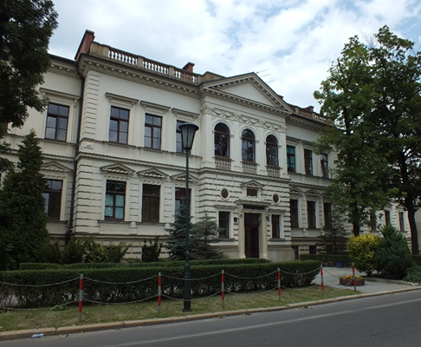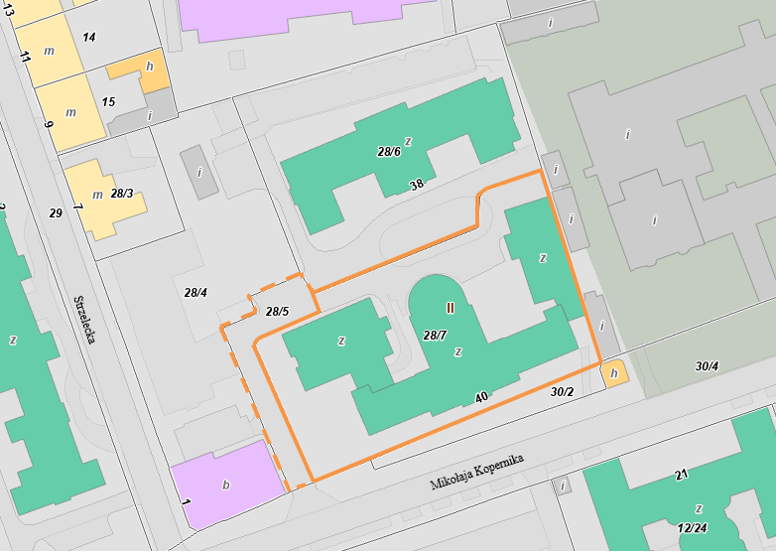
Nieruchomość przy ul. Kopernika 40 w Krakowie oznaczona jako:
- działka ewidencyjna nr 28/7 o powierzchni 3993 m² jest zabudowana budynkiem, składającym się z trzech części, o łącznej powierzchni użytkowej 3242 m², pełniącym funkcję dydaktyczną, badawczą, zdrowotną
i administracyjną.
- 1/3 udziału w działce ewidencyjnej nr 28/5 o powierzchni 511 m², która stanowi drogę dojazdową do nieruchomości przy ul. Kopernika 40.
Budynek składa się z 3 części. Część główna (A-B) została wzniesiona w 1890 r. i jest wpisana do rejestru zabytków. Pozostałe części (C i D) zostały dobudowane w późniejszych latach ok. XX wieku.

OPIS BUDYNKU PRZY UL. KOPERNIKA 40
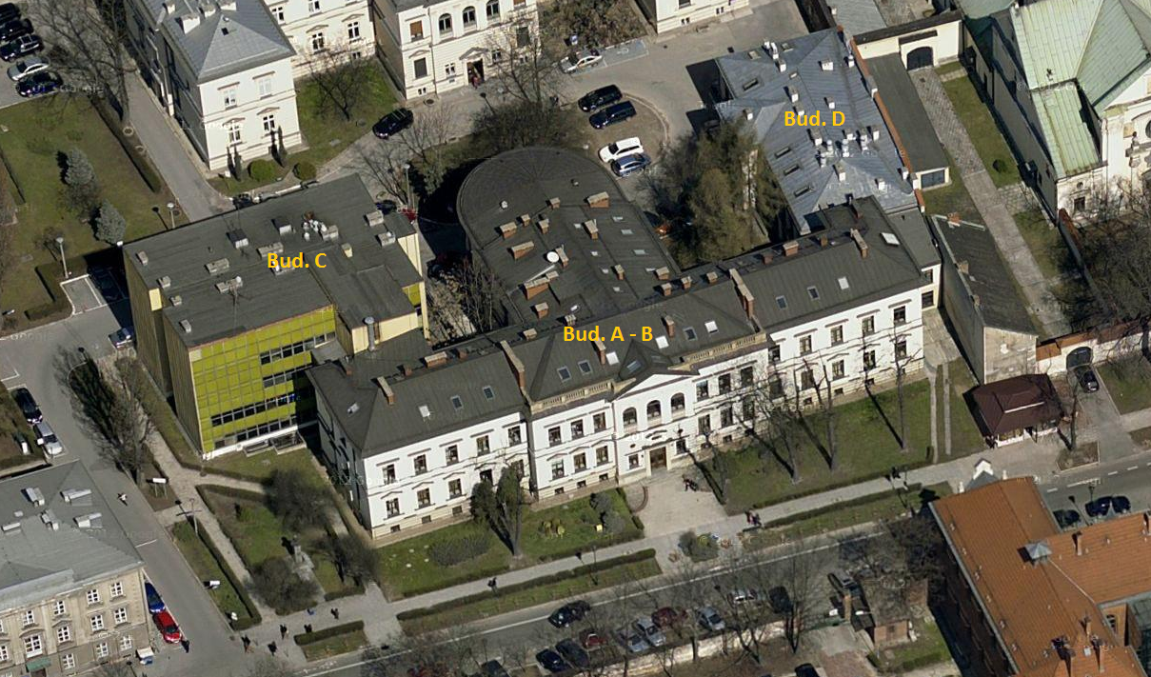

- Budynek A i B
- Funkcja budynku: dydaktyczno-naukowa
- Pow. zabudowy: 1042,19 m²
- Pow. użytkowa: 1471 m²
- Kubatura: 17200 m³
- Ilość kondygnacji podziemnych: 1
- Ilość kondygnacji nadziemnych: 2
- Instalacje: elektryczna, wod-kan, c.o., odgromowa, teletechniczna
- Wpisany do rejestru zabytków Krakowa pod nr A-1118

- Budynek C
- Funkcja budynku: dydaktyczno-naukowa
- Pow. zabudowy: 470 m²
- Pow. użytkowa: 1308,9 m²
- Kubatura: 9445 m³
- Ilość kondygnacji podziemnych: 1
- Ilość kondygnacji nadziemnych: 4
- Instalacje: elektryczna, wod-kan, c.o., odgromowa, teletechniczna

- Budynek D
- Funkcja budynku: dydaktyczno-naukowa
- Pow. zabudowy: 381m²
- Pow. użytkowa: 462 m²
- Kubatura: 3706 m³
- Ilość kondygnacji podziemnych: 1
- Ilość kondygnacji nadziemnych: 4
- Instalacje: elektryczna, wod-kan, c.o., odgromowa, teletechniczna
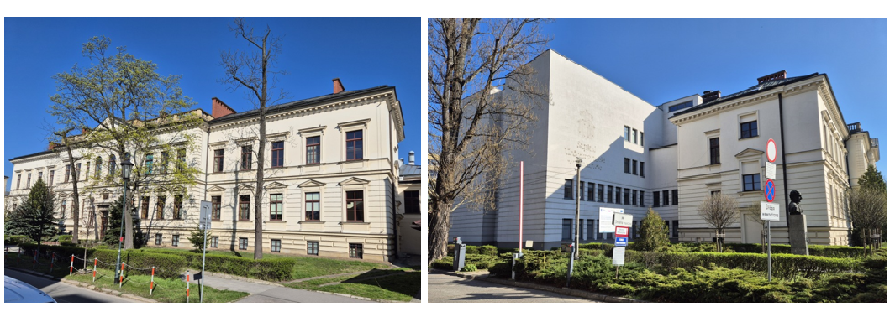
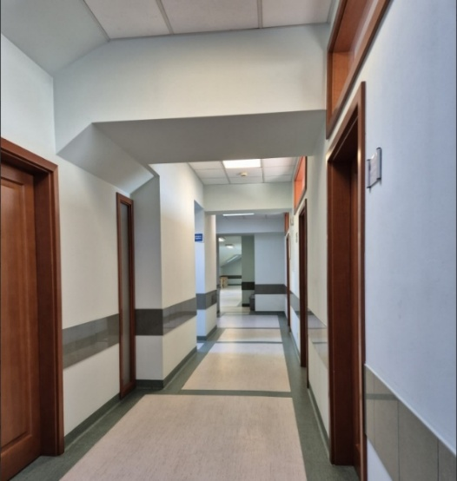
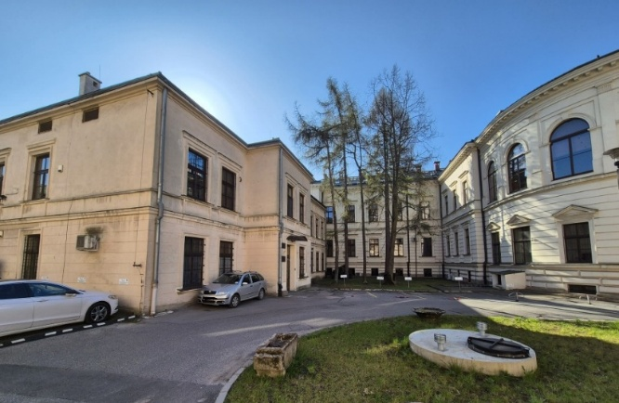
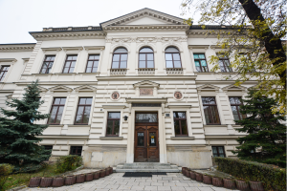
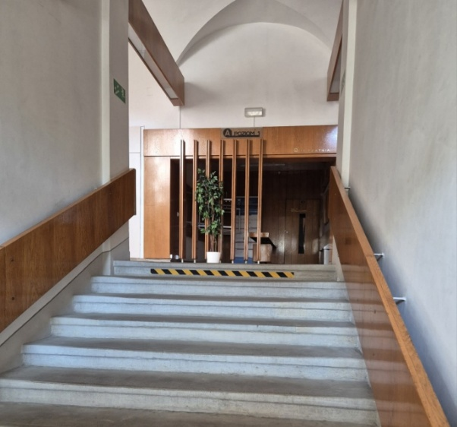
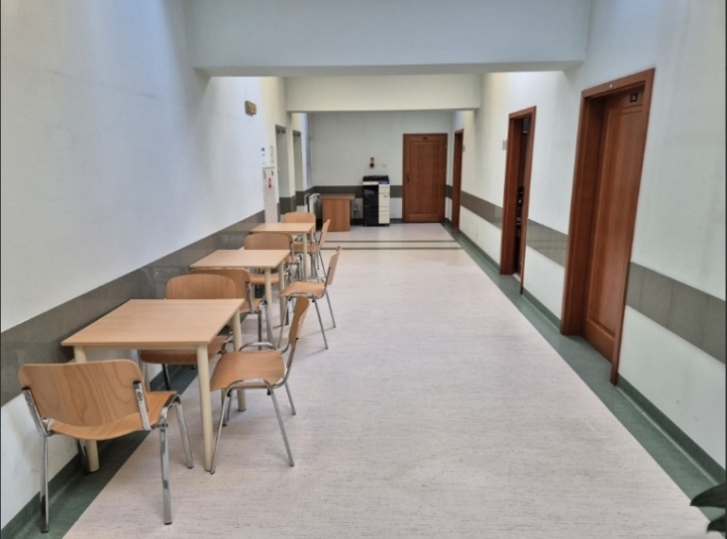
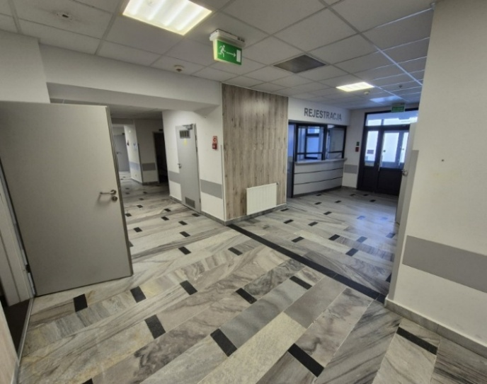
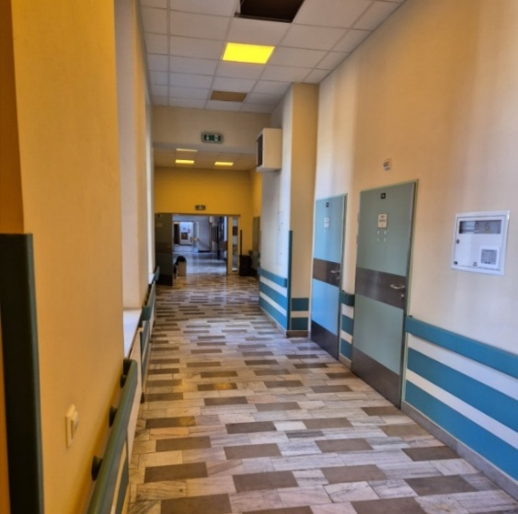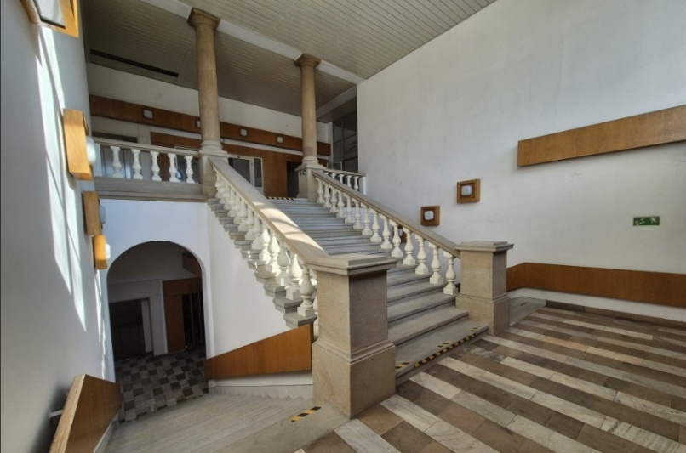
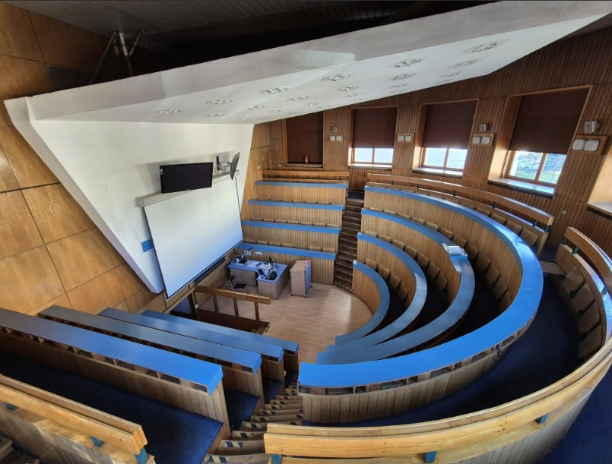

Wnętrze budynku oryginalnie zaprojektowane jako klinika chirurgii uniwersyteckiej: sale operacyjne, gabinety, laboratoria, pomieszczenia dydaktyczne. Obecnie nieruchomość jest wykorzystywana do prowadzenia działalności statutowej Uniwersytetu Jagiellońskiego - Collegium Medicum.

